SG Baienfurt-Tennis 1976 e.V.

Baienfurter Tennisspieler bestreiten eine erfolgreiche Saison 2014. Sie konnten zwei Aufstiegsmannschaften feiern.

Senioren Herren 40
Unsere Jungsenioren, bestritten als Tabellenführer in der Bezirksliga ihr letztes Verbandsspiel. Es war der Tennisclub aus Riedlingen zu Gast.
Rechnerisch, hätte auch eine knappe Niederlage zur Meisterschaft gereicht. Aber man wollte diesen Titel, und somit den Aufstieg in die Bezirksoberliga ungeschlagen bewältigen. Deshalb trat man auch in Bestbesetzung an.
Die gesamte Begegnung wurde hochkonzentriert bestritten. In den Einzeln spielten von Nummer 1 bis 6; Bernd Stärk, Rainer von Bank, Michael Buchter, Rolf Schwab, Peter Fick und Jürgen Frick. Es wurde kein einziger Satz abgegeben und den Vorsprung zum 6:0 durfte man in den Spielberichtsbogen schreiben. Der Sieg war sicher. Im Doppel wurde dann Michael Buchter durch Frank Lehle ersetzt. Aber auch in den Doppelbegegnungen überließen die Baienfurter den Gästen keinen einzigen Satz. Das Meisterschaftsspiel endete somit 9:0.
Den Aufstieg in die Bezirksoberliga hatten die 7 genannten Spieler souverän gemeistert.
Diese hohe Spielklasse bei Herren 40 gab es seit über 15 Jahren bei der SG Baienfurt Tennis nicht mehr.

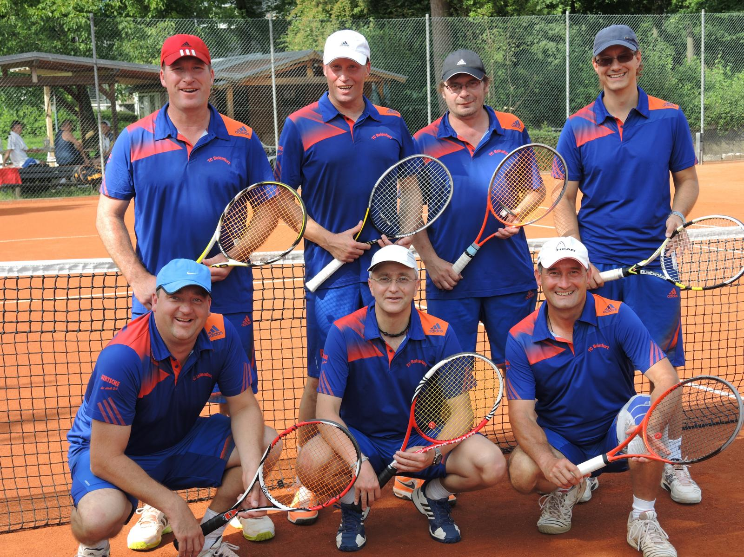

Hintere Reihe von links: Michael Buchter, Bernd Stärk, Peter Fick, Frank Lehle
Vordere Reihe: Jürgen Frick, Rolf Schwab, Rainer von Bank

Herren 1
Aufstieg in die Bezirksklasse 1!
Am letzten Spieltag der Saison reiste man zum Derby nach Blitzenreute. Da man die Tabelle klar vor Blitzenreute anführte, hätte man sogar mit 7:2 verlieren können und wäre trotzdem Meister geworden. Da man in den letzten zwei Jahren kein einziges Spiel verloren hatte, wollte man auch dieses Spiel gewinnen und fuhr in Bestbesetzung hin. Thomas Frick, Harald Moll, Kilian Mützel und Andreas Jäger konnten ihre Einzel klar für sich entscheiden. Nach den Einzeln stand es somit 4:2. Alle Doppel siegten in zwei Sätzen zum Endstand von 7:2. Nach dem Aufstieg letztes Jahr in die Bezirksklasse 2, ist es nun der zweite Aufstieg in Folge in die Bezirksklasse 1.

